Audyt dostępności
https://pfron.jskinternet.pl/kn/
Poniższa tabela opisuje typów błędów
Typ błędu | Skrót
Redakcyjny (Błąd redakcyjny) | R
Techniczny (Błąd implementacyjny) | T
Projekt (Błędnie zaprojektowany element lub błędnie zaimplementowany) | P
Strony podlegające audytowi
- https://pfron.jskinternet.pl/kn/
- https://pfron.jskinternet.pl/kn/artykuly/biezacy-numer
- https://pfron.jskinternet.pl/kn/artykuly/wydania-archiwalne/67,Orzecznictwo-lekarskie-w-systemie-zabezpieczenia-spolecznego-nastepstw-choroby-M.html (+ dokument)
- https://pfron.jskinternet.pl/kn/dla-recenzentow/procedura-recenzowania/394,Formularz-recenzji.html (+ dokument)
- https://pfron.jskinternet.pl/kn/wiecej-informacji/dane-osobowe/454,Klauzula-informacyjna-dotyczaca-przetwarzania-danych-osobowych.html
- https://pfron.jskinternet.pl/kn/dla-autorow/wskazowki-dla-autorow/63,Wskazowki-dla-Autorow.html
- https://pfron.jskinternet.pl/kn/szukaj?search=41168&sort=2&order=1&ile=20
Badanie eksperckie przeprowadzone w następującej konfiguracji:
- System operacyjny: Windows 10, MacOs Ventura 13.0, iOS 16, Android 11
- Przeglądarki: Chrome Wersja 109.0.5414.120, Firefox 109.0.1
- Program czytający: VoiceOver, NVDA 2022.3.2
Tabela podsumowująca raport dostępności
Poniższa tabela jest podsumowaniem wyniku audytu dostępności WCAG 2.0/WCAG 2.1 oraz wytycznych KRI, która określają stan dostępności serwisu https://pfron.jskinternet.pl/kn/
Serwis zawiera kilka błędów związanych z dostępnością, które w pewnym stopniu utrudniają korzystanie z serwisu. Elementy oznaczone jako „nie dotyczy” nie kwalifikowały się do testów manualnych.
Kryterium sukcesu | Poziom | Wynik testów manualnych | Samoocena
1.1.1 - Treść nietekstowa | A | Niespełnione | Spełnione
1.2.1 - Tylko audio oraz tylko wideo (nagranie) | A | Nie dotyczy | Nie dotyczy
1.2.2 - Napisy rozszerzone (nagranie) | A | Nie dotyczy | Nie dotyczy
1.2.3 - Audiodeskrypcja lub alternatywa dla mediów (nagranie) | A | Nie dotyczy | Nie dotyczy
1.2.4 - Napisy rozszerzone (na żywo) | AA | Nie dotyczy | Nie dotyczy
1.2.5 - Audiodeskrypcja (nagranie) | AA | Nie dotyczy | Nie dotyczy
1.3.1 - Informacje i relacje | A | Niespełnione | Niespełnione
1.3.2 - Zrozumiała kolejność | A | Spełnione | Spełnione
1.3.3 - Właściwości zmysłowe | A | Spełnione | Spełnione
1.3.4 - Orientacja - wyświetlanie treści w układzie poziomym, jak i pionowym | AA | Niespełnione | Spełnione
1.3.5 - Określenie prawidłowej wartości | AA | Spełnione | Spełnione
1.4.1 - Użycie koloru | A | Spełnione | Spełnione
1.4.2 - Kontrola odtwarzania dźwięku | A | Nie dotyczy | Nie dotyczy
1.4.3 - Kontrast (minimalny) | AA | Niespełnione | Spełnione
1.4.4 - Zmiana rozmiaru tekstu | AA | Spełnione | Spełnione
1.4.5 - Tekst w postaci grafiki | AA | Niespełnione | Spełnione
1.4.10 – Przewijanie ekranu | AA | Niespełnione | Spełnione
1.4.11 - Kontrast dla treści niebędących tekstem | AA | Niespełnione | Niespełnione
1.4.12 - Odstępy w tekście | AA | Spełnione | Spełnione
1.4.13 - Treści spod kursora lub fokusu | AA | Niespełnione | Spełnione
2.1.1 - Klawiatura | A | Niespełnione | Spełnione
2.1.2 - Brak pułapki na klawiaturę | A | Spełnione | Spełnione
2.1.4 - Jednoliterowe skróty klawiszowe | A | Nie dotyczy | Nie dotyczy
2.2.1 - Możliwość dostosowania czasu | A | Nie dotyczy | Nie dotyczy
2.2.2 - Wstrzymywanie (pauza), zatrzymywanie, ukrywanie | A | Nie dotyczy | Nie dotyczy
2.3.1 - Trzy błyski lub wartości poniżej progu | A | Nie dotyczy | Nie dotyczy
2.4.1 - Możliwość pominięcia bloków | A | Spełnione częściowo | Spełnione
2.4.2 - Tytuły stron | A | Spełnione częściowo | Spełnione
2.4.3 - Kolejność fokusu | A | Niespełnione | Niespełnione
2.4.4 – Cel Linku (w kontekście) | A | Niespełnione | Spełnione
2.4.5 - Wiele sposobów na zlokalizowanie strony | AA | Spełnione | Spełnione
2.4.6 - Nagłówki i etykiety | AA | Spełnione | Spełnione
2.4.7 - Widoczny fokus | AA | Spełnione częściowo | Spełnione
2.5.1 - Gesty punktowe | A | Nie dotyczy | Nie dotyczy
2.5.2 - Anulowanie kliknięcia | A | Spełnione | Spełnione
2.5.3 - Etykieta w nazwie | A | Spełnione | Spełnione
2.5.4 - Aktywowanie ruchem | A | Nie dotyczy | Nie dotyczy
3.1.1 - Język strony | A | Spełnione | Spełnione
3.1.2 - Język części | AA | Niespełnione | Spełnione
3.2.1 - Po oznaczeniu fokusem | A | Spełnione | Spełnione
3.2.2 - Podczas wprowadzania danych | A | Spełnione częściowo | Spełnione
3.2.3 - Konsekwentna nawigacja | AA | Spełnione | Spełnione
3.2.4 - Konsekwentna identyfikacja | AA | Niespełnione | Spełnione
3.3.1 - Identyfikacja błędu | A | Niespełnione | Spełnione
3.3.2 - Etykiety lub instrukcje | A | Niespełnione | Spełnione
3.3.3 - Sugestie korekty błędów | AA | Niespełnione | Spełnione
3.3.4 - Zapobieganie błędom (kontekst prawny, finansowy, związany z podawaniem danych) | AA | Nie dotyczy | Nie dotyczy
4.1.1 - Parsowanie | A | Niespełnione | Niespełnione
4.1.2 - Nazwa, rola, wartość | A | Niespełnione | Niespełnione
4.1.3 - Komunikaty o stanie | AA | Nie dotyczy | Nie dotyczy

Wyniki audytu dostępności

Zasada nr 1: Postrzegalność — informacje oraz komponenty interfejsu użytkownika muszą być przedstawione użytkownikom w sposób dostępny dla ich zmysłów.

Wytyczna 1.1 Alternatywa w postaci tekstu: Dla każdej treści nietekstowej należy dostarczyć alternatywną treść w formie tekstu, która może być zamieniona przez użytkownika w inne formy (np. powiększony druk, Braille, mowa syntetyczna, symbole lub język uproszczony).
1.1.1 Treść nietekstowa: Wszelkie treści nietekstowe przedstawione użytkownikowi posiadają swoją tekstową alternatywę, która pełni tę samą funkcję, z wyjątkiem sytuacji opisanych poniżej (Poziom A)
Wynik audytu: Niespełnione
Wynik samooceny: Spełnione
Strona | Opis Problemu | Rozwiązanie | Typ | Samoocena
Cały serwis | Ikony zostały zamieszczano jako font i przedstawione za pomocą właściwości „content”. W zależności od zawartości mogą być przetwarzane przez technologie asystujące (dotyczy wszystkich ikon zamieszczonych w serwisie):      content: "\e11c";  Błąd marginalny | W przypadku ikon zamieszczonych jako content w stylach CSS sugerujemy dwa alternatywne rozwiązania:  - Dodanie tekstu alternatywnego bądź ukrycie grafiki w następujący sposób:  ::before { content: "\e11c" / "Book"; lub content: "\e11c" / "";}  https://css-tricks.com/almanac/properties/c/content/  https://www.powermapper.com/tests/screen-readers/content/css-generated-content/  Czytnik ekranu może mieć problem z przetworzeniem tych informacji w sytuacji korzystania z przeglądarki Internet Explorer.  - Osadzić grafikę w osobnym znaczniku HTML z dodatkowym atrybutem aria-hidden=”true” ukrywającym ją przed technologiami asystującymi, aby mieć pewność, że w żadnym przypadku nie będą przetworzone, wprowadzając użytkownika w błąd. | T | Spełnione
Cały serwis | Grafika posiada nieadekwatny opis alternatywny. Jest ona również linkiem. Logo PFRON jak i adres www wskazują na to, że przenosi on do strony głównej Państwowego Funduszu Rehabilitacji Osób Niepełnosprawnych.   <a href="https://www.pfron.org.pl"><img src="/dokumenty/szablonyimg/5-logo.svg" alt="Kwartalnik Niepełnosprawność" style="width: 90%; height: auto"/></a>  Błąd istotny | Sugerujemy zmianę atrybutu alt, na przykład:  Alt=”Strona główna Państwowego Funduszu Rehabilitacji Osób Niepełnosprawnych” | R | Spełnione
https://pfron.jskinternet.pl/kn/dla-recenzentow/procedura-recenzowania/394,Formularz-recenzji.html  https://pfron.jskinternet.pl/kn/dla-autorow/wskazowki-dla-autorow/63,Wskazowki-dla-Autorow.html | Opis alternatywny dodany do grafiki jest w języku angielskim.    <img src="/dokumenty/ikonki/4.png" alt="Users">    <img src="/dokumenty/ikonki/3.png" alt="About">  Błąd istotny | Więcej o błędzie i sposobie jego poprawy w kryterium 3.1.2. | R | Spełnione

Wytyczna 1.2. Media zmienne w czasie: Należy dostarczyć alternatywę dla mediów zmiennych w czasie.
1.2.1 Tylko audio oraz tylko wideo (nagranie): Zapewniona jest alternatywa przedstawiająca tę samą treść (Poziom A).
Wynik audytu: Nie dotyczy
1.2.2 Napisy rozszerzone (nagranie): Napisy rozszerzone dołączone są do wszystkich nagrań audio w multimediach zsynchronizowanych (dźwięk i obraz), z wyjątkiem sytuacji, kiedy są one alternatywami dla tekstu i w taki sposób są oznaczone (Poziom A).
Wynik audytu: Nie dotyczy
1.2.3 Audiodeskrypcja lub alternatywa dla mediów (nagranie): Zapewnia się alternatywę dla mediów zmiennych w czasie lub audiodeskrypcję dla nagrań wideo w multimediach zsynchronizowanych (dźwięk i obraz), z wyjątkiem sytuacji, kiedy są one alternatywami dla tekstu i w taki sposób są oznaczone (Poziom A).
Wynik audytu: Nie dotyczy
1.2.4 Napisy rozszerzone (na żywo): Do wszystkich treści audio w multimediach zsynchronizowanych (dźwięk i obraz) przekazywanych na żywo zapewnione są napisy rozszerzone (Poziom AA).
Wynik audytu: Nie dotyczy
1.2.5 Audiodeskrypcja (nagranie): Zapewniona jest audiodeskrypcja dla wszystkich nagrań wideo w multimediach zsynchronizowanych (dźwięk i obraz). (Poziom AA)
Wynik audytu: Nie dotyczy

Wytyczna 1.3 Możliwość adaptacji: Należy tworzyć treści, które mogą być prezentowane na różne sposoby (np. uproszczony układ wizualny), bez utraty informacji czy struktury.
1.3.1 Informacje i relacje: Informacje, struktura oraz relacje pomiędzy treściami przedstawiane w treści mogą być odczytane przez program komputerowy lub są dostępne w postaci tekstu. (Poziom A).
Wynik audytu: Niespełnione
Wynik samooceny: Niespełnione
Strona | Opis Problemu | Rozwiązanie | Typ | Samoocena
https://pfron.jskinternet.pl/kn/artykuly/wydania-archiwalne/nr-i20111-i20122/67,Orzecznictwo-lekarskie-w-systemie-zabezpieczenia-spolecznego-nastepstw-choroby-M.html | Brak etykiety, która wskazywałaby na cel pola wyboru. Zastąpiono ją elementem <legend>.  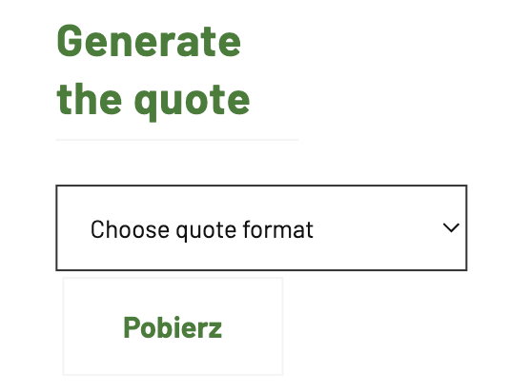  <form action="/cite/5/67" method="get">  <legend>Generate the quote</legend>  <select name="format" style="width: auto">  <option selected="" disabled="">Choose quote format</option><option value="1">.ris (Mendeley, Papers, Zotero)</option><option value="2">.enw (EndNote)</option><option value="3">.bibtex (BibTex)</option><option value="4">.txt (Medlars, RefWorks)</option></select><button type="submit">Pobierz</button></form>  Błąd istotny | Rekomendujemy dodanie etykiety do pola <select> oraz połączenie tych elementów programistycznie za pomocą atrybutu id i odpowiadającemu mu atrybutowi aria-labelledby.  https://www.w3.org/WAI/ARIA/apg/patterns/combobox/examples/combobox-select-only/ | T | Spełnione
https://pfron.jskinternet.pl/kn/wiecej-informacji/dane-osobowe/454,Klauzula-informacyjna-dotyczaca-przetwarzania-danych-osobowych.html | Brak znacznika <caption>, który odpowiada za opis celu tabeli:  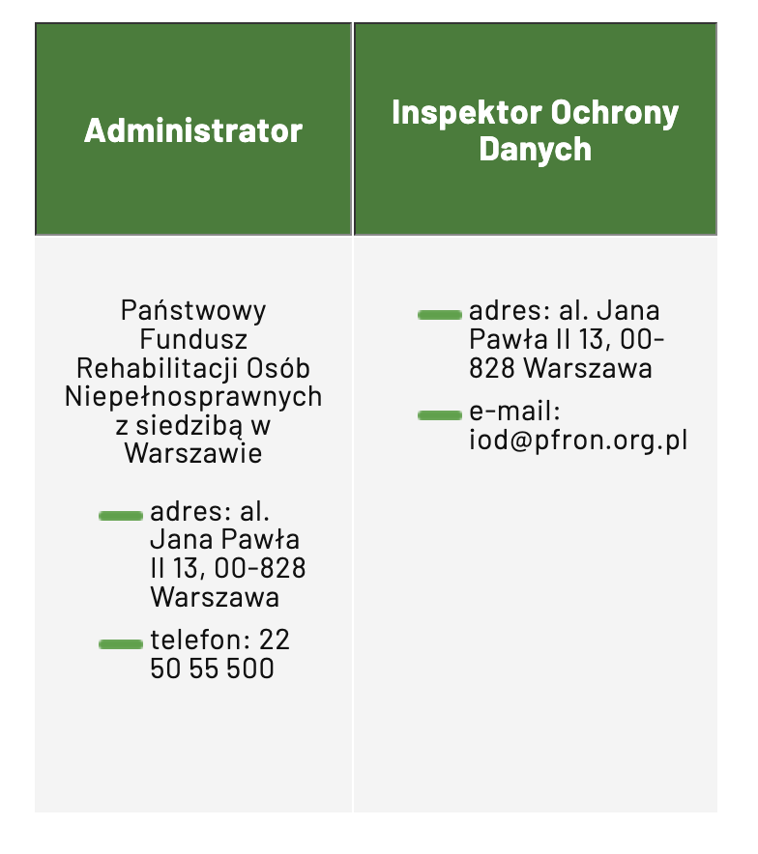  <table align="center" border="1" cellpadding="0" cellspacing="0" class="table-listing" style="width: 60%">  <thead><tr>  <th scope="col" style="height: 7px; width: 269px">  <p><strong>Administrator</strong></p></th>  <th scope="col" style="height: 7px; width: 269px">  <p><strong>Inspektor Ochrony Danych </strong></p></th></tr>  </thead>  <tbody>  [...]  </tbody>  </table>  Błąd istotny | Sugerujemy dodanie znacznika <caption> by nadać tabeli tytuł/opis.  https://www.w3.org/WAI/tutorials/tables/one-header/  https://www.w3.org/WAI/WCAG21/Techniques/html/H39 | T | Spełnione
https://pfron.jskinternet.pl/kn/szukaj | Checkboxy nie zostały prawidłowo pogrupowane. Zaznaczając „Kwartalnik” powinien zostać zaznaczany również checkbox nadrzędny, czyli „O kwartalniku”.  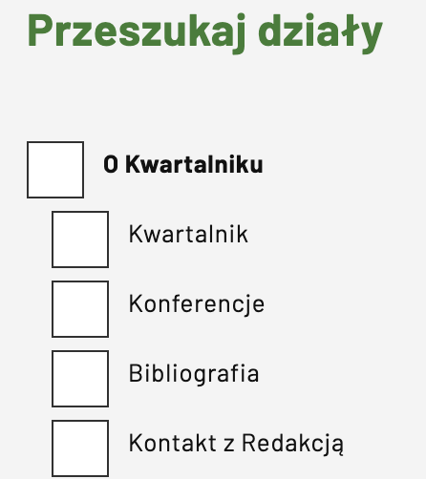  Błąd istotny | Rekomendujemy poprawne pogrupowanie grupy checkboxów poprzez dodanie nadrzędnemu elementowi roli listbox.  Przykład poprawnej implementacji:  https://www.digitala11y.com/option-role/ | T | Spełnione
Cały serwis | Wyszukiwarka uzyskuje tzw. efekt jąkania. Dwa razy anonsowana jest „wyszukiwarka”. Element <fieldset> oraz <legend> jest tu zbędny. Etykieta, która została prawidłowo zaimplementowana jest wystarczająca. | Należy usunąć elementy <fieldset> i <legend>. | T | Niespełnione
1.3.2 Zrozumiała kolejność: Jeśli kolejność, w jakiej przedstawiona jest treść, ma znaczenie dla zrozumienia treści — prawidłowa kolejność odczytu musi być określona programowo (Poziom A).
Wynik audytu: Spełnione
Wynik samooceny: Spełnione

1.3.3 Właściwości zmysłowe: Instrukcje co do zrozumienia i operowania treścią nie opierają się wyłącznie na właściwościach zmysłowych, takich jak: kształt, rozmiar, wzrokowa lokalizacja, orientacja w przestrzeni lub dźwięk (Poziom A).
Wynik audytu: Spełnione
Wynik samooceny: Spełnione
1.3.4 Orientacja (2.1) Zawartość powinna wyświetlać się i działać tak samo w każdej orientacji ekranu (pionowej/poziomej) (Poziom AA).
Wynik audytu: Niespełnione
Wynik samooceny: Spełnione
Strona | Opis Problemu | Rozwiązanie | Typ | Samoocena
https://pfron.jskinternet.pl/kn/szukaj?search=41168&sort=2&order=1&ile=20#szukaj-zaawansowana | Po otwarciu kalendarza stronę trzeba przesunąć w poziomie by go obsłużyć:  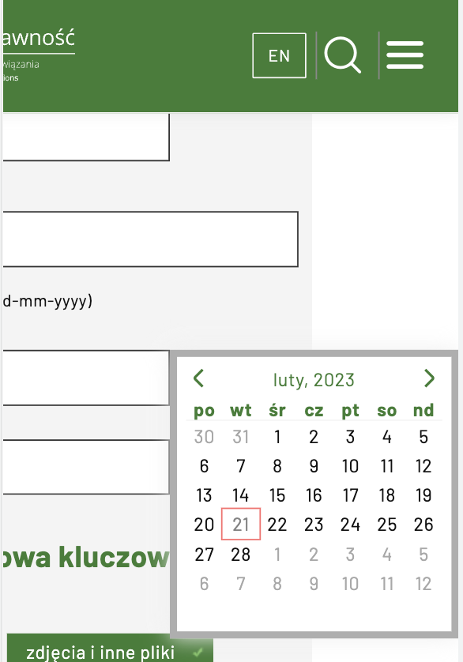  Błąd istotny | Należy zadbać o responsywność. Treść powinna dopasowywać się do szerokości ekranu. | T | Spełnione

1.3.5 Identyfikacja celu wprowadzanych danych (2.1) Jeśli jest to możliwe, elementy wejściowe (np. elementy formularzy) powinny być oznaczone tak, by ich przeznaczenie było możliwe do określenia dla programu komputerowego (np. czytnika ekranu) (Poziom AA).
Wynik audytu: Spełnione
Wynik samooceny: Spełnione

Wytyczna 1.4 Możliwość rozróżniania: Ułatwiaj oglądanie i słuchanie treści oraz oddzielanie informacji od tła.
1.4.1 Użycie koloru: Kolor nie jest jedynym wizualnym środkiem przekazywania informacji, wskazywania czynności, skłaniania do reakcji lub rozróżniania elementu wizualnego. (Poziom A)
Wynik audytu: Spełnione
Wynik samooceny: Spełnione
1.4.2 Kontrola odtwarzania dźwięku: Jeśli jakieś nagranie audio włącza się automatycznie na danej stronie i jest odtwarzane przez okres dłuższy niż 3 sekundy, istnieje mechanizm umożliwiający przerwanie lub wyłączenie nagrania albo mechanizm kontrolujący poziom głośności niezależnie od poziomu głośności całego systemu (Poziom A).
Wynik audytu: Nie dotyczy

1.4.3 Kontrast (minimalny): Wizualne przedstawienie tekstu, lub obrazu tekstu posiada kontrast wynoszący przynajmniej 4,5:1, poza następującymi wyjątkami: (Poziom AA)
- Duży tekst: Duży tekst oraz grafiki takiego tekstu posiadają kontrast przynajmniej 3:1.
- Przypadkowość: Nie stosuje się wymogów minimalnego kontrastu dla tekstów lub obrazu tekstu, będących elementem nieużywanych części interfejsu użytkownika, mających cel czysto dekoracyjny, nie są widoczne lub też są częścią obrazu zawierającego inne istotne treści wizualne.
- Logo: Nie wymaga się minimalnego kontrastu dla tekstu, który jest częścią logo lub nazwy własnej produktu (marki).
Badanie dotyczyło weryfikacji kontrastu treści do tła.
Wynik audytu: Niespełnione
Wynik samooceny: Spełnione
Strona | Opis Problemu | Rozwiązanie | Typ | Samoocena
https://pfron.jskinternet.pl/kn/wiecej-informacji/dane-osobowe/454,Klauzula-informacyjna-dotyczaca-przetwarzania-danych-osobowych.html | Brak kontrastu dla treści w klauzuli informacyjnej (#FF0000 do #FFFFFF). Współczynnik wynosi 4:1.  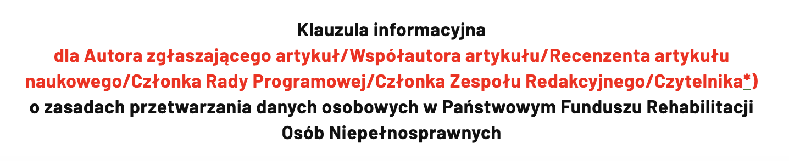  Błąd istotny | Należy zapewnić kontrast treści oraz elementów funkcjonalnych w stosunku do tła na poziomie minimum 4,5:1. | T | Spełnione
1.4.4 Zmiana rozmiaru tekstu: Oprócz napisów rozszerzonych oraz tekstu w postaci grafiki, rozmiar tekstu może zostać powiększony do 200% bez użycia technologii wspomagających oraz bez utraty treści lub funkcjonalności (Poziom AA).
Wynik audytu: Spełnione
Wynik samooceny: Spełnione

1.4.5 Tekst w postaci grafiki: Jeśli zastosowane technologie pozwalają na wizualną prezentację, tekst służy do przekazywania informacji, a nie obrazów tekstu, z wyjątkiem następujących (Poziom AA):
- Możliwość dostosowania: Obraz tekstu można wizualnie dostosować do wymagań użytkownika;
- Kluczowy: Dla przekazywanych informacji niezbędna jest szczególna prezentacja tekstu.
Wynik audytu: Niespełnione
Wynik samooceny: Spełnione
Strona | Opis Problemu | Rozwiązanie | Typ | Samoocena
Cały serwis | Logo serwisu zaimplementowane jest jako grafika w tle (background image), więc w teorii nie musi posiadać tekstu alternatywnego, jednakże w związku z tym, że grafika przedstawia tekst, powinien on być dostępny dla Użytkowników wspieranych przez czytnik ekranu.    <div class="logo"><h1><a href="https://pfron.jskinternet.pl/kn/" title="Strona główna"><span class="hide">Kwartalnik Niepełnosprawność </span></a></h1></div>  Błąd istotny | Sugerujemy zmianę zawartości elementu z klasą „hide” na  „Kwartalnik Niepełnosprawność – zagadnienia, problemy, rozwiązania”,  a także dodanie dodatkowego elementu z atrybutem lang=”en” z dalszą treścią przedstawioną w logo: „Disablity – issues, problems, solutions”. | T | Spełnione

1.4.10 Przewijanie ekranu (2.1) Zawartość na ekranie powinna być wyświetlana tak, by nie było konieczne przewijanie ekranu w poziomie (Poziom AA).
Wynik audytu: Niespełnione
Wynik samooceny: Spełnione
Strona | Opis Problemu | Rozwiązanie | Typ | Samoocena
https://pfron.jskinternet.pl/kn/szukaj?search=41168&sort=2&order=1&ile=20# | Po otwarciu kalendarza stronę trzeba przesunąć w poziomie by go obsłużyć:  Błąd istotny | Przy szerokości ekranu 320px nie może nastąpić utrata treści lub funkcjonalności oraz nie może występować przewijanie w poziomie . Wyjątkiem są treści wymagające przewijania w poziomie takie jak np.: tabele danych, złożone obrazy (mapy, wykresy), paski narzędzi, itp.  Należy zastosować zmiany w CSS uwzględniając różne rozdzielczości ekranów, w tym brane jest pod uwagę powiększenie ekranu, które również korzysta z responsywności strony.  https://www.w3.org/WAI/WCAG21/Techniques/css/C32 | T | Spełnione

1.4.11 - Kontrast dla treści niebędących tekstem: Wizualna prezentacja następujących elementów ma współczynnik kontrastu co najmniej 3:1 względem sąsiednich kolorów (Poziom AA):
- Komponenty interfejsu użytkownika: Informacje wizualne wymagane do identyfikacji komponentów interfejsu użytkownika i ich stanów, z wyjątkiem nieaktywnych składników lub gdy wygląd komponentu jest określony przez agenta użytkownika i nie jest modyfikowany przez autora;
- Obiekty graficzne: Części grafiki wymagane do zrozumienia treści, z wyjątkiem sytuacji, gdy konkretna prezentacja grafiki ma istotne znaczenie dla przekazywanych informacji.
Wynik audytu: Niespełnione
Wynik samooceny: Niespełnione
Strona | Opis Problemu | Rozwiązanie | Typ |  | Samoocena
https://pfron.jskinternet.pl/kn/szukaj?search=41168&sort=2&order=1&ile=20# | Oznaczenie dnia w kalendarzu nie spełnia wymogów minimalnego kontrastu (#FE6B6C do #FFFFFF). Współczynnik kontrastu wynosi 2.9:1.    Błąd istotny | Należy zapewnić kontrast elementów graficznych takich jak ikony, przyciski, pola formularzy i oznaczenie fokusu w stosunku do tła na poziomie minimum 3:1.  https://developer.paciellogroup.com/resources/contrastanalyser/ | T | Spełnione
https://pfron.jskinternet.pl/kn/szukaj?search=41168&sort=2&order=1&ile=20#w3 | Bardzo słabo widoczny fokus na przyciskach filtrowania:  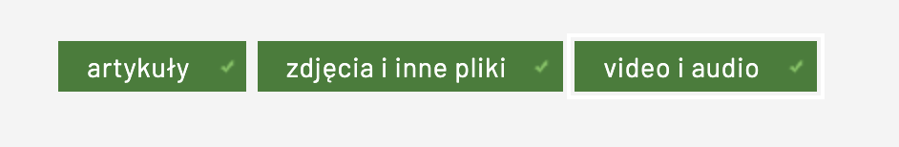  Błąd istotny | Należy zapewnić kontrast elementów graficznych takich jak ikony, przyciski, pola formularzy i oznaczenie fokusu w stosunku do tła na poziomie minimum 3:1.  https://developer.paciellogroup.com/resources/contrastanalyser/ | T | Spełnione
Cały serwis | Kolor ramki pola edycyjnego nie spełnia minimalnego kontrastu 3:1  ramka: #F4F4F4  Tło otaczające: #FFFFFF  Współczynnik kontrastu: 1,1:1 |  | T | Niespełnione
1.4.12 Odstępy w tekście: W treści zaimplementowanej przy użyciu języków znaczników, które obsługują następujące właściwości stylu tekstu, nie następuje utrata treści ani funkcjonalności po ustawieniu wszystkich poniższych wartości i zmianie żadnej innej właściwości stylu (Poziom AA):
- Wysokość linii (odstępy między wierszami) co najmniej 1,5 razy większa od rozmiaru czcionki;
- Odstępy między akapitami do co najmniej 2-krotnego rozmiaru czcionki;
- Odstępy między literami (śledzenie) co najmniej 0,12 razy większe niż rozmiar czcionki;
- Odstępy między wyrazami co najmniej 0,16 razy większe niż rozmiar czcionki.
Wynik audytu: Spełnione
Wynik samooceny: Spełnione
1.4.13 Treść spod kursora lub fokusu: Gdy jakaś treść staje się widoczna po otrzymaniu kursora lub fokusu klawiatury, a po ich usunięciu znika, spełnione są poniższe warunki (Poziom AA):
- Odrzucone: Istnieje mechanizm umożliwiający odrzucenie dodatkowej treści bez przesuwania wskaźnika myszy lub fokusu klawiatury, chyba że dodatkowa treść przekazuje błąd wprowadzanych danych lub nie przesłania ani nie zastępuje innej treści;
- Wskazywane: Jeśli wskaźnik myszy (hover) może wyzwolić dodatkową treść, wówczas wskaźnik może zostać przeniesiony na dodatkową treść bez znikania dodatkowej treści;
- Trwałe: Dodatkowa treść pozostaje widoczna do momentu usunięcia wyzwalacza aktywacji lub fokusu, użytkownik odrzuca go lub jego informacje nie są już ważne.
Wyjątek: Wizualna prezentacja dodatkowej treści jest kontrolowana przez program użytkownika i nie jest modyfikowana przez autora.
Wynik audytu: Niespełnione
Wynik samooceny: Spełnione
Strona | Opis Problemu | Rozwiązanie | Typ | Samoocena
Cały serwis | Podpowiedź zostaje wyświetlona po najechaniu na element, jednakże znika od razu po wyjechaniu myszką poza jego obszar. Ponadto, elementu tooltip nie można odrzucić za pomocą klawisza ESC. Co więcej, podpowiedzi nie wnoszą nic nowego dla Użytkownika. Jedyny sens ich istnienia byłby w wersji mobilnej, jednakże te elementy obecnie w ogóle w niej nie występują.  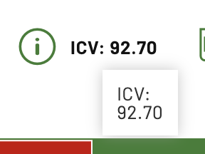  Błąd istotny | Tooltip powinien pozostawać widoczny po najechaniu na niego myszą. Co więcej, jego odrzucenie powinno odbyć się za pomocą klawisza ESC.  https://dequeuniversity.com/library/aria/tooltip | T | Spełnione
https://pfron.jskinternet.pl/kn/artykuly/wydania-archiwalne/nr-i20111-i20122/67,Orzecznictwo-lekarskie-w-systemie-zabezpieczenia-spolecznego-nastepstw-choroby-M.html  https://pfron.jskinternet.pl/kn/wiecej-informacji/dane-osobowe/454,Klauzula-informacyjna-dotyczaca-przetwarzania-danych-osobowych.html | Podpowiedzi nie możemy odrzucić za pomocą przycisku ESC. Co więcej, jest on mylący dla Użytkownika. Nie cofa do spisu wszystkich artykułów, a cofa do poprzedniej strony (pełni funkcje strzałki wstecz w przeglądarce).  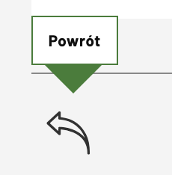  <a href="#" onclick="history.go(-1);return false;" class="wstecz"><span>Powrót</span> <span class="hide">to previous page</span></a>  Błąd istotny | Rekomendujemy zdefiniowanie elementu jako tooltip.  Element (link) wyzwalający tooltip powinien być powiązany za pomocą atrybutu aria-describedby, sama podpowiedź zaś powinna zawierać tę samą wartość w atrybucie id.  Podpowiedzi nie da się odrzucić za pomocą klawisza ESC.  Przykłady poprawnie zaimplementowanego tooltipa:  - https://developer.mozilla.org/en-US/docs/Web/Accessibility/ARIA/Roles/tooltip_role  - https://dequeuniversity.com/library/aria/tooltip  Co więcej, rekomendujemy dodanie atrybutu aria-label lub klasy sr-only, by określić cel elementu, na przykad:  <span aria-label="Podpowiedź:"></span>  Błędna implementacja tego elementu łamie również kryterium 3.1.2. | T | Spełnione

Zasada nr 2: Funkcjonalność — komponenty interfejsu użytkownika oraz nawigacja muszą być możliwe do użycia.

Wytyczna 2.1 Dostępność z klawiatury: Zapewnij dostępność wszystkich funkcjonalności za pomocą klawiatury.
2.1.1 Klawiatura: Cała treść oraz wszystkie zawarte w niej funkcjonalności dostępne są z interfejsu klawiatury, bez wymogu określonego czasu użycia poszczególnych klawiszy, poza tymi przypadkami, kiedy dana funkcja wymaga wprowadzenia informacji przez użytkownika w oparciu o ścieżkę ruchów, a nie w oparciu o punkty końcowe wejścia (Poziom A).
Wynik audytu: Niespełnione
Wynik samooceny: Spełnione
Strona | Opis Problemu | Rozwiązanie | Typ | Samoocena
https://pfron.jskinternet.pl/kn/szukaj?search=41168&sort=2&order=1&ile=20# | Użytkownik nie jest w stanie obsłużyć kalendarza za pomocą klawiatury.  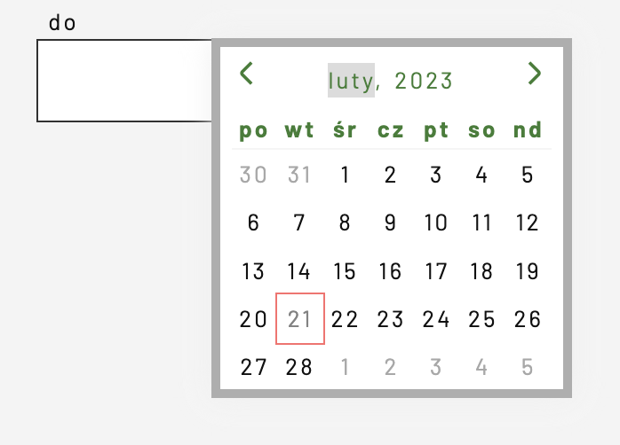  Błąd istotny | Wszystkie interaktywne elementy muszą być obsługiwane również za pomocą klawiatury. Powodem błędnego zachowania jest błędna implementacja kalendarza (użycie niesemantycznych elementów <div> i <span>).Przykład dobrze zaimplementowanego kalendarza:  http://haltersweb.github.io/Accessibility/date-picker.html | T | Spełnione
2.1.2 Brak pułapki na klawiaturę: Jeśli fokus klawiatury można przemieścić do danego komponentu strony za pomocą interfejsu klawiatury, to może on być z niego usunięty również za pomocą interfejsu klawiatury, w przypadku gdy wymagane, a jeśli wówczas jest wymagane użycie czegoś więcej niż samych strzałek, tabulatora lub innych standardowych metod wyjścia, użytkownik musi otrzymać odpowiednią podpowiedź, w jaki sposób usunąć fokus z danego komponentu (Poziom A).
Wynik audytu: Spełnione
Wynik samooceny: Spełnione
2.1.4 Jednoznakowe skróty klawiaturowe: Jeśli skrót klawiaturowy jest zaimplementowany w treści tylko przy użyciu jednego znaku (litery, w tym wielkiej i małej, cyfry lub symbolu), to przynajmniej jedno z poniższych jest prawdziwe (Poziom A):
- Wyłączanie: Istnieje mechanizm wyłączania skrótu;
- Mapowanie: Istnieje mechanizm zmiany mapowania skrótu w celu użycia jednego lub więcej niedrukowalnych znaków klawiatury (np. Ctrl, Alt, itp.);
- Aktywny tylko po otrzymaniu fokusu: Skrót klawiaturowy dla komponentu interfejsu użytkownika jest aktywny tylko wtedy, gdy ten komponent ma fokus.
Wynik audytu: Nie dotyczy

Wytyczna 2.2 Wystarczająca ilość czasu: Zapewnij użytkownikom wystarczająco dużo czasu na przeczytanie i skorzystanie z treści.
2.2.1 Możliwość dostosowania czasu: Dla każdego limitu czasowego, ustawionego na odbiór treści, spełnione jest przynajmniej jedno z poniższych założeń (Poziom A):
- Wyłączenie: Użytkownik może wyłączyć limit czasowy zanim czas upłynie; lub:
- Dostosowanie: Użytkownik może swobodnie dostosować limit czasowy (przynajmniej o wartość 10 razy większą od wartości domyślnej) zanim czas upłynie; lub
- Wydłużenie: Użytkownik jest ostrzegany przed upłynięciem limitu czasowego i ma przynajmniej 20 sekund na wydłużenie limitu za pomocą prostej czynności (np. „wciśnij klawisz spacji”) oraz może wydłużyć limit przynajmniej dziesięciokrotnie, lub:
- Wyjątek dotyczący czasu rzeczywistego: Limit czasowy jest wymaganym komponentem jakiejś czynności w czasie rzeczywistym (np. aukcji) i nie ma możliwości zmiany limitu, lub:
- Wyjątek dotyczący istoty czynności: Limit czasowy jest istotny i wydłużenie go anulowałoby lub zaburzałoby daną czynność, lub:
- Wyjątek 20 godzin: Limit czasowy przekracza 20 godzin.
Wynik audytu: Nie dotyczy
2.2.2: Wstrzymywanie (pauza), zatrzymywanie, ukrywanie: Wszystkie poniższe zasady obowiązują w przypadku informacji, która przesuwa się, porusza, migocze lub automatycznie jest aktualizowana (Poziom A):
- Poruszanie się, przesuwanie, migotanie: Każdą informację, która porusza się, przesuwa lub mruga, a takie działanie (1) włącza się automatycznie, (2) jest widoczne dłużej niż 5 sekund, (3) jest przedstawiane równolegle z inną treścią — użytkownik może wstrzymać, zatrzymać lub ukryć za pomocą dostępnego mechanizmu, chyba, że poruszanie się, przesuwanie lub migotanie jest częścią czynności gdzie takie działanie jest istotne, oraz:
- Automatyczna aktualizacja: Każdą automatycznie aktualizującą się informację, która (1) włącza się automatycznie oraz (2) jest przedstawiana równolegle z inną treścią — użytkownik może wstrzymać, zatrzymać lub kontrolować częstotliwość aktualizacji za pomocą dostępnego mechanizmu, chyba, że automatyczna aktualizacja jest częścią takiej czynności, gdzie takie działanie jest niezbędne
Wynik audytu: Nie dotyczy

Wytyczna 2.3. Ataki padaczki: Nie należy projektować treści w taki sposób, aby prowokować ataki padaczki.
2.3.1. Trzy błyski lub wartości poniżej progu. (Poziom A)
Wynik audytu: Nie dotyczy

Wytyczna 2.4 Możliwość nawigacji: Dostarczenie narzędzi ułatwiających użytkownikowi nawigowanie, znajdowanie treści i ustalanie, gdzie się w danym momencie znajduje.
2.4.1 Możliwość pominięcia bloków: Dostępny jest mechanizm, który umożliwia pominięcie bloków treści powtarzanych na wielu stronach internetowych (Poziom A).
Wynik audytu: Spełnione częściowo
Wynik samooceny: Spełnione
Strona | Opis Problemu | Rozwiązanie | Typ | Samoocena
Cały serwis | W serwisie znajdują się linki, które przenoszą do innych podstron serwisu. Nie pomijają żadnego z powtarzających się bloków:    <a href="/kn/szukaj">Idź do Szukaj</a>  <a href="/kn/mapa">Idź do Mapa serwisu</a>  Błąd istotny | Rekomendujemy usunięcie elementów, które przenoszą na inne podstrony serwisu. Użytkownik, który korzysta z funkcji pominięcia bloków, nie spodziewa się, że zostanie przeniesiony na inną podstronę.  Może być to dla niego dezorientujące. | T | Spełnione
2.4.2 Tytuły stron: Strony internetowe posiadają tytuły, które opisują ich cel lub przedstawiają ich temat (Poziom A).
Wynik audytu: Spełnione częściowo
Wynik samooceny: Spełnione
Strona | Opis Problemu | Rozwiązanie | Typ | Samoocena
https://pfron.jskinternet.pl/kn/szukaj | Tytuł strony nie do końca odpowiada znajdującej się na niej treści  <title>Wyszukiwarka - Kwartalnik Niepełnosprawność</title>  Błąd marginalny | Sugerujemy by do tytułu dodać część wyszukiwanej frazy, na przykład „Wyniki wyszukiwania: niewidomy – Kwartalnik Niepełnosprawność”. | T | Spełnione
2.4.3 Kolejność fokusu: Jeśli strona internetowa może być nawigowana sekwencyjnie, a kolejność nawigacji wpływa na zrozumienie lub funkcjonalność strony, komponenty przyjmujące fokus zachowują kolejność, dzięki której zachowany jest sens i funkcjonalność treści (Poziom A).
Wynik audytu: Niespełnione
Wynik samooceny: Niespełnione
Strona | Opis Problemu | Rozwiązanie | Typ | Samoocena
Cały serwis | Fokus przemieszcza się po elementach ukrytych przez co Użytkownik może czuć się zdezorientowany nawigując po stronie za pomocą klawiatury.  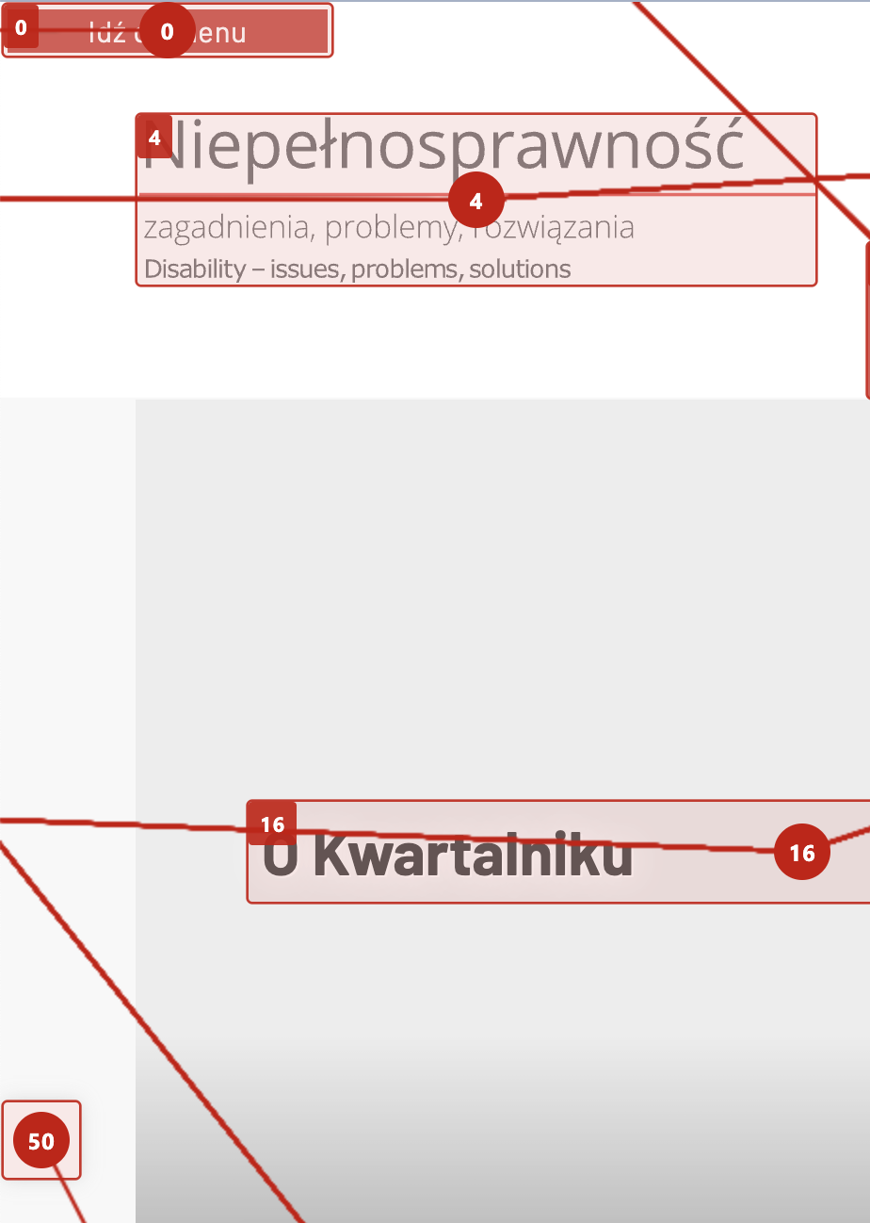  Błąd istotny | Rekomendujemy zmianę kolejności zaznaczania – fokus nie powinien przechodzić po ukrytych elementach strony. | T | Spełnione
Cały serwis | Słaba widoczność fokusu. Został on wyróżniony jedynie kolorem, którego kontrast w stosunku do regularnego koloru tekstu jest niewystarczający (4.1:1).  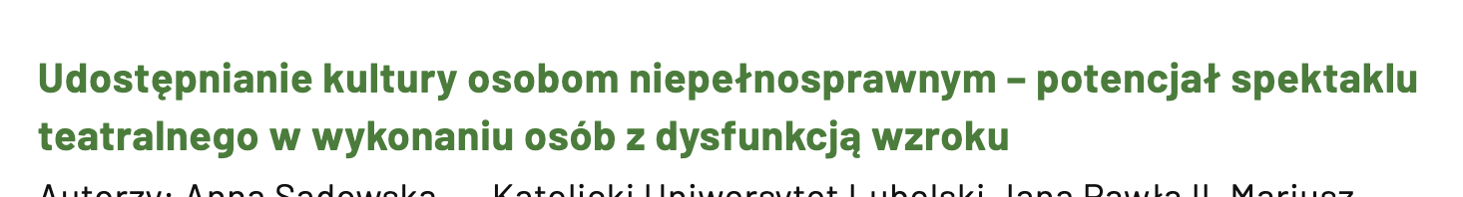  Błąd istotny | Fokus powinien być widoczny na każdym aktywnym elemencie.  Sugerujemy zmianę oznaczania fokusu poprzez, na przykład, dodanie ramki wokół linku czy przycisku. | T | Spełnione
Cały serwis | Użytkownik może przejść na warstwę poniżej, przez co gubi focus. Podobnie jest w przypadku menu mobilnego. |  | T | Niespełnione
2.4.4 Cel linku (w kontekście): Cel każdego linku może wynikać z samej treści linku, lub też z treści linku powiązanej z programistycznie określonym kontekstem, poza tymi przypadkami, kiedy cel łącza i tak byłby niejasny dla użytkowników (Poziom A).
Wynik audytu: Niespełnione
Wynik samooceny: Spełnione
Strona | Opis Problemu | Rozwiązanie | Typ | Samoocena
https://pfron.jskinternet.pl/kn/ | Linki do dokumentów PDF udostępnionych na stronie nie posiadają celu. Użytkownik nie wie, jaki dokument otwiera.    <p class="icon-doc">  <a href="/download/5/1419/PFRONkwartalnikv2022nr44-4507Potencjal.pdf">pdf</a></p>  Błąd istotny | Rekomendujemy dodanie celu linku poprzez użycie atrybutu aria-label lub klasy sr-only.  <a href="/download/5/1419/PFRONkwartalnikv2022nr44-4507Potencjal.pdf" aria-label=”pobierz dokument PDF o nazwie X”>pdf</a>  Dwie rekomendacje:  aria-label  https://www.w3.org/TR/WCAG20-TECHS/ARIA8.html sr-only  https://www.w3.org/TR/WCAG20-TECHS/C7.html | T | Spełnione
Cały serwis | Link przenoszący na angielskojęzyczną wersję serwisu może nie zostać zrozumiany przez wszystkich użytkowników.    <a href="/kne">EN</a>  Błąd marginalny | Sugerujemy dodanie kontekstu linkowi poprzez dodanie elementu np. <span> wraz z klasą sr-only oraz atrybutem lang, na przykład:  <a href="/kne" >EN <span class=”sr-only” lang="en”>Change language to English”</span></a> | T | Spełnione
Cały serwis | Link „do góry” może zostać niezrozumiany przez użytkowników korzystających z czytnika ekranu:    <a href="#page"><span>do góry</span></a>  Błąd marginalny | Sugerujemy rozszerzenie opisu linku wskazującego na jego funkcję, na przykład „przejdź do góry strony”. | R | Spełnione
https://pfron.jskinternet.pl/kn/artykuly/biezacy-numer#wtxt  + inne podstrony, na których występują podobne linki | W linku zagnieżdżony jest nie tylko tytuł artykułu, ale także grafika oraz jej opis. Technologia asystująca przetwarza i informuje Użytkownika o całej treści. Użytkownik nie jest w stanie zrozumieć kontekstu przedstawionych liczb:  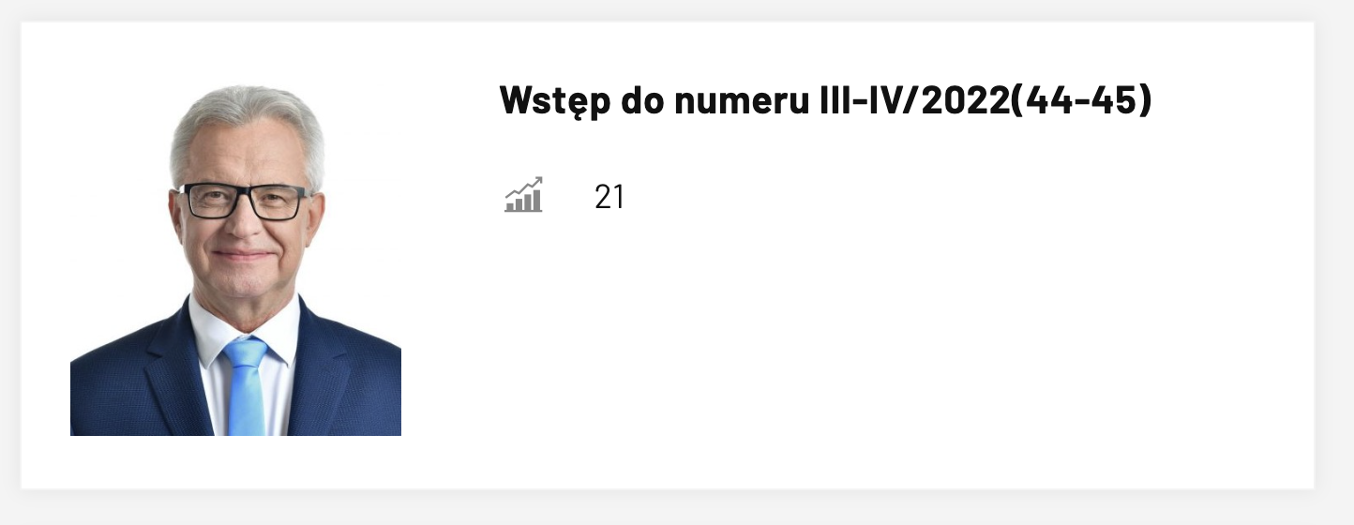  <a href="/kn/artykuly/biezacy-numer/649,Wstep-do-numeru-III-IV202244-45.html" target="_top"  > <div class="imgwraper"> <img src="/dokumenty/zalaczniki/5/5-1424_g.jpg" alt="" /> </div>  <div class="content"><h3>Wstęp do numeru III-IV/2022(44-45)</h3><div class="infoBox"><p class="icon-stats">21</p><p class="icon-users"></p></div></div></a>  Błąd marginalny | Sugerujemy dodanie kontekstu dla występującej liczby znajdującej się przy grafice, tak by Użytkownik mógł dowiedzieć się, czego ona dotyczy. | T | Spełnione
https://pfron.jskinternet.pl/kn/artykuly/wydania-archiwalne/nr-i20111-i20122/67,Orzecznictwo-lekarskie-w-systemie-zabezpieczenia-spolecznego-nastepstw-choroby-M.html | Kontekst nadany linkowi jest niepoprawnie sformułowany stylistycznie:  <a href="/kn/artykuly/wydania-archiwalne/nr-i20111-i20122/68,Prawa-osob-niepelnosprawnych-w-miedzynarodowych-aktach-prawnych-The-rights-of-di.html"  class="button">Następny <span class="hide">Strona</span></a>  Błąd marginalny | Sugerujemy poprawę błędu stylistycznego. | R | Spełnione
https://pfron.jskinternet.pl/kn/wiecej-informacji/dane-osobowe/454,Klauzula-informacyjna-dotyczaca-przetwarzania-danych-osobowych.html#_ftnref1 | Brak celu linku dla znaku gwiazdki „*”:  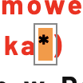  <a href="#_ftn1" name="_ftnref1" title="" style="[...]><strong style="  [...]">*</strong></span></a>  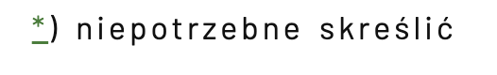  Błąd istotny | Sugerujemy dodanie celu linkowi poprzez użycie atrybutu aria-label, a także powiązanie gwiazdki oraz wyjaśnienia znajdującego się w nim poprzez odpowiednie id oraz atrybut aria-describedby. | T | Spełnione
https://pfron.jskinternet.pl/kn/# | Czytnik ekranu przetwarza linki niewidoczne dla oka. Nie mają one kontekstu, a po kliknięciu w nie, nie następuje żadna akcja.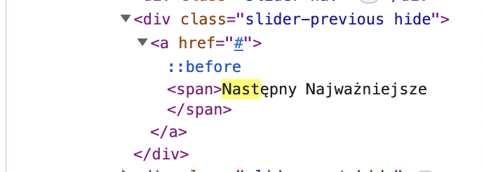  Błąd istotny | Sugerujemy usunięcie linków, które nie są obecnie używane i nie prowadzą do żadnej konkretnej strony. Jest to dezorientujące dla Użytkownika. | T | Spełnione
2.4.5 Wiele dróg: Istnieje więcej niż jedna droga umożliwiająca zlokalizowanie strony w danym serwisie internetowym, z wyjątkiem sytuacji, kiedy dana strona jest wynikiem jakiejś procedury lub jednym z jej etapów (Poziom AA).
Wynik audytu: Spełnione
Wynik samooceny: Spełnione
2.4.6 Nagłówki i etykiety: Nagłówki i etykiety opisują temat lub cel treści (Poziom AA).
Wynik audytu: Spełnione
Wynik samooceny: Spełnione
2.4.7 Widoczny fokus: Każdy interfejs możliwy do nawigacji za pomocą klawiatury, posiada widoczny wskaźnik fokusu klawiatury (Poziom AA).
Wynik audytu: Spełnione częściowo
Wynik samooceny: Spełnione
Strona | Opis Problemu | Rozwiązanie | Typ | Samoocena
Cały serwis | Fokus słabo widoczny przez niewystarczający kontrast w stosunku do tła:  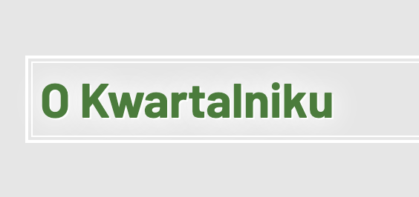  Fokus wyróżniony tylko za pomocą zmiany koloru linku:    Błąd istotny | Należy zdefiniować dla linków, pól formularzy i przycisków w CSS pseudoklasy :hover, :active, :focus wykorzystując np. deklaracje CSS outline, która umożliwi dodanie własnego widocznego obramowania wokół oznaczonego elementu, ponieważ̇ każda przeglądarka ma swoje własne style wyświetlania domyślnego fokusu.  Rekomendujemy by fokus spełniał wymogi minimalnego kontrastu i nie był wyróżniony tylko za pomocą zmiany koloru fontu. | T | Spełnione

Wytyczna 2.5. Wprowadzanie danych: Ułatw użytkownikom obsługę funkcji za pomocą różnych danych wejściowych poza klawiaturą.
2.5.1 Gesty wskazujące: Wszystkie funkcjonalności wykorzystujące do obsługi gesty wielopunktowe lub oparte na ścieżkach mogą być obsługiwane za pomocą dotyku jednopunktowego bez gestu opartego na ścieżce, chyba że istotny jest gest wielopunktowy lub oparty na ścieżce (Poziom A).
Wynik audytu: Spełnione
Wynik samooceny: Spełnione
2.5.2 Anulowanie wskazania: W przypadku funkcjonalności, które są wywoływane za pomocą dotyku jednopunktowego, co najmniej jedno z poniższych twierdzeń jest prawdziwe (Poziom A):
- Brak zdarzenia: Naciskanie nie wywołuje jakiejkolwiek części zdarzenia;
- Przerwanie lub cofnięcie: Zdarzenie jest zależne od zwolnienia nacisku i istnieje mechanizm, którym można je przerwać lub cofnąć po zwolnieniu nacisku;
- Odwrócenie zdarzenia: Zwolnienie nacisku cofa wywołane zdarzenie i przywraca stan sprzed zdarzenia;
- Istotne: Wciśnięcie jest niezbędne do wywołania zdarzenia.
Wynik audytu: Spełnione
Wynik samooceny: Spełnione
2.5.3 Etykieta w nazwie: W przypadku komponentów interfejsu użytkownika z etykietami zawierającymi tekst lub obrazy tekstu, nazwa zawiera tekst, który jest prezentowany wizualnie (Poziom A).
Wynik audytu: Spełnione
Wynik samooceny: Spełnione
2.5.4 Aktywowanie ruchem: Funkcjonalność, którą można obsługiwać za pomocą ruchu urządzenia lub ruchu użytkownika, można również obsługiwać za pomocą komponentów interfejsu użytkownika, a reagowanie na ruch można wyłączyć, aby zapobiec przypadkowemu uruchomieniu, z wyjątkiem sytuacji, gdy (Poziom A):
- Obsługiwany interfejs: Ruch służy do obsługi funkcjonalności poprzez interfejs obsługiwany przez dostępność;
- Istotny: Ruch jest niezbędny dla funkcji, a to spowodowałoby unieważnienie działania.
Wynik audytu: Nie dotyczy

Zasada nr 3: Zrozumiałość — informacje oraz obsługa interfejsu użytkownika muszą być zrozumiałe.

Wytyczna 3.1 Możliwość odczytania: Treść powinna być zrozumiała i możliwa do odczytania.
3.1.1 Język strony: Domyślny język naturalny każdej strony internetowej może zostać odczytany przez program komputerowy (Poziom A).
Wynik audytu: Spełnione
Wynik samooceny: Spełnione
3.1.2 Język części strony: Język naturalny każdej części lub frazy zawartej w treści może zostać odczytany przez program komputerowy, z wyjątkiem nazw własnych, wyrażeń technicznych, słów w nieokreślonym języku oraz słów i fraz, które stanowią część żargonu w bezpośrednio otaczającym je tekście (Poziom AA).
Wynik audytu: Niespełnione
Wynik samooceny: Spełnione
Strona | Opis Problemu | Rozwiązanie | Typ | Samoocena
https://pfron.jskinternet.pl/kn/artykuly/biezacy-numer#wtxt | Na stronie występują artykuły w języku angielskim bez odpowiedniego znacznika lang:  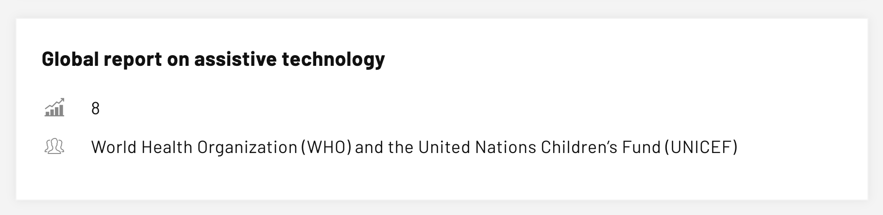  <a href="/kn/artykuly/biezacy-numer/652,Global-report-on-assistive-technology.html" target="_top">  <div class="content">  <h3>Global report on assistive technology</h3>  <div class="infoBox">  <p class="icon-stats">8</p>  <p class="icon-users">World Health Organization (WHO) and the United Nations Children’s Fund (UNICEF)</p>  </div>  </div>  </a>  Błąd istotny | Sugerujemy dodanie odpowiedniego atrybutu lang do treści, które nie są w języku naturalnym strony. | T | Spełnione
https://pfron.jskinternet.pl/kn/artykuly/wydania-archiwalne/nr-i20111-i20122/67,Orzecznictwo-lekarskie-w-systemie-zabezpieczenia-spolecznego-nastepstw-choroby-M.html#wtxt | Kontekst linków w języku angielskim:  <a href="#" onclick="history.go(-1);return false;" class="wstecz"><span>Powrót</span> <span class="hide">to previous page</span></a>  Błąd istotny | Rekomendujemy zmianę języka treści na język macierzysty strony. | R | Spełnione
https://pfron.jskinternet.pl/kn/artykuly/wydania-archiwalne/nr-i20111-i20122/67,Orzecznictwo-lekarskie-w-systemie-zabezpieczenia-spolecznego-nastepstw-choroby-M.html#wtxt | Połączenie języka polskiego z językiem angielskim:  Błąd istotny | Rekomendujemy zmianę języka treści na język macierzysty strony. | R | Spełnione
https://pfron.jskinternet.pl/kn/dla-recenzentow/procedura-recenzowania/394,Formularz-recenzji.html | Opis alternatywny dodany do grafiki jest w języku angielskim.  <img src="/dokumenty/ikonki/4.png" alt="Users"> | Rekomendujemy zmianę tekstu alternatywnego poprzez przetłumaczenie go na język polski. | R | Spełnione
https://pfron.jskinternet.pl/kn/artykuly/wydania-archiwalne/nr-i20111-i20122/67,Orzecznictwo-lekarskie-w-systemie-zabezpieczenia-spolecznego-nastepstw-choroby-M.html#wtxt | Formularz generowania cytatu jest w języku angielskim:  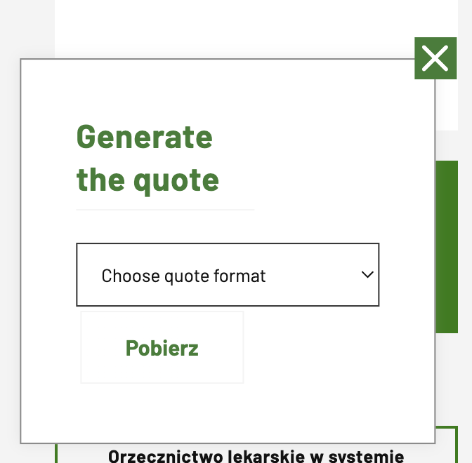  Błąd istotny | Rekomendujemy zmianę języka treści na język macierzysty strony. | T | Spełnione

Wytyczna 3.2 Twórz strony internetowe tak, aby otwierały się, wyglądały i działały w sposób przewidywalny.
3.2.1 Po otrzymaniu fokusu: Przyjęcie fokusu przez dowolny komponent interfejsu użytkownika nie powoduje nieoczekiwanej zmiany kontekstu (Poziom A).
Wynik audytu: Spełnione
Wynik samooceny: Spełnione
3.2.2 Podczas wprowadzania danych: Zmiana ustawień jakiegokolwiek komponentu interfejsu użytkownika nie powoduje automatycznej zmiany kontekstu, chyba, że użytkownik został poinformowany o takim działaniu, zanim zaczął korzystać z komponentu (Poziom A).
Wynik audytu: Spełnione częściowo
Wynik samooceny: Spełnione
Strona | Opis Problemu | Rozwiązanie | Typ | Samoocena
Cały serwis +  https://pfron.jskinternet.pl/kn/artykuly/wydania-archiwalne/nr-i20111-i20122/67,Orzecznictwo-lekarskie-w-systemie-zabezpieczenia-spolecznego-nastepstw-choroby-M.html#wtxt | Użytkownik nie jest informowany o otwarciu linków w nowym oknie. Otwarcie nowego okna jest szczególnym utrudnieniem dla użytkowników niewidomych, ponieważ zaburzona jest nawigacja (nie działa przycisk wstecz) oraz całkowita zmiana treści aktywnego okna. Problem dotyczy wszystkich linków, w których znajduje się atrybut target=”_blank”.    <a href="https://pl.linkedin.com/company/pfron" class="icon-linkedin" target="_blank" title="Uwaga. Ten link otwiera nowe okno."><strong>LinkedIn</strong></a>    <a href="/kn/artykuly/wydania-archiwalne/nr-i20111-i20122/67,Orzecznictwo-lekarskie-w-systemie-zabezpieczenia-spolecznego-nastepstw-choroby-M.print" class="print" target="_blank" title="Uwaga. Ten link otwiera nowe okno."><span>Drukuj</span> <span class="hide">page</span></a>  Błąd istotny | Rekomendujemy umieszczenie ostrzeżenia o otwarciu linku w nowym oknie w atrybucie aria-label lub za pomocą oddzielnego elementu z klasą sr-only.  Zależnie od przeglądarki oraz czytnika ekranu, coraz częściej bywa, że atrybut title nie jest prawidłowo przetwarzany przez technologie asystujące, w wyniku czego, pomijany. | T | Spełnione
3.2.3 Spójna nawigacja: Mechanizmy nawigacji, które powtarzają się na wielu stronach internetowych w ramach jednego zestawu stron internetowych, występują w tej samej względnej kolejności za każdym razem, gdy są powtarzane, chyba że zmiana jest inicjowana przez użytkownika. (Poziom AA)
Wynik audytu: Spełnione
Wynik samooceny: Spełnione

3.2.4 Spójna identyfikacja: Komponenty, które mają tę samą funkcjonalność w ramach jednego zestawu stron internetowych, są w taki sam sposób zidentyfikowane (Poziom AA).
Wynik audytu: Niespełnione
Wynik samooceny: Spełnione
Strona | Opis Problemu | Rozwiązanie | Typ | Samoocena
Cały serwis | W wersji mobile nie występują elementy, które są obecne na wersji desktop (brak ułatwień dostępu, a także elementów informacyjnych przed zmianą języka):  Mobile:  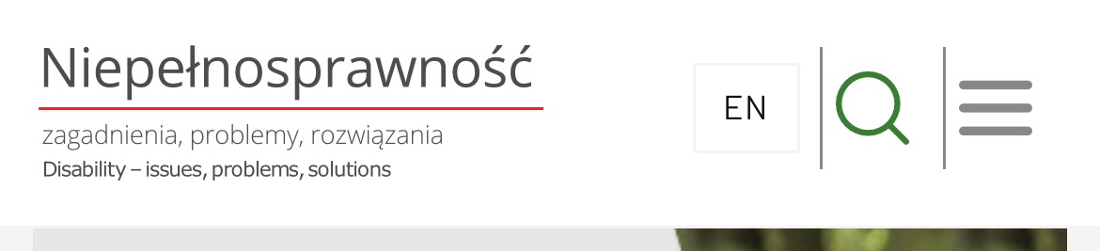  Błąd istotny | Wszystkie informacje, a także funkcjonalności powinny znajdować się na wszystkich wersjach responsywnych serwisu. | T | Spełnione
https://pfron.jskinternet.pl/kn/szukaj | Pole edycji do wpisania daty oraz opcjonalny kalendarz są w dwóch różnych miejscach w zależności od etapu zaawansowania wyszukiwania:  1. Przed kliknięciem „Szukaj”:  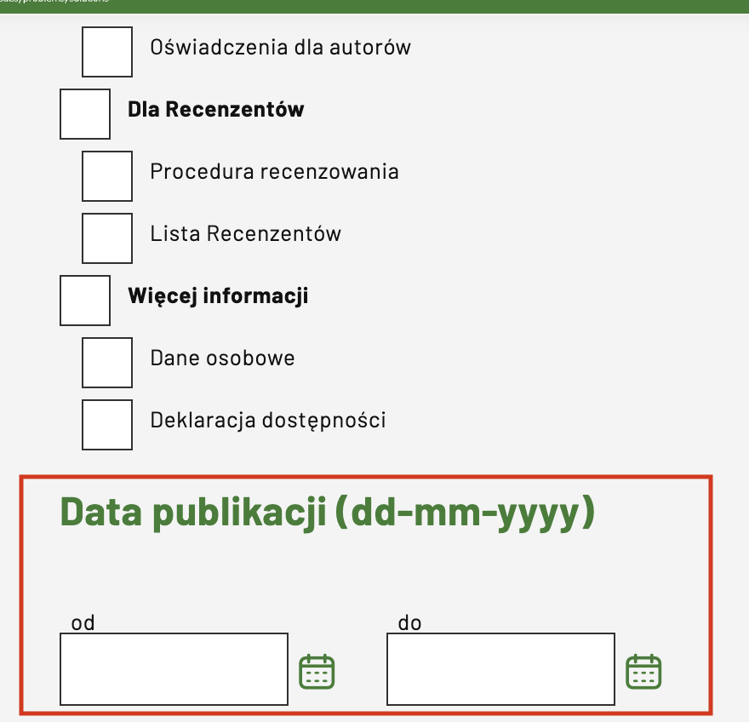  2. Po pokazaniu wyników wyszukiwania: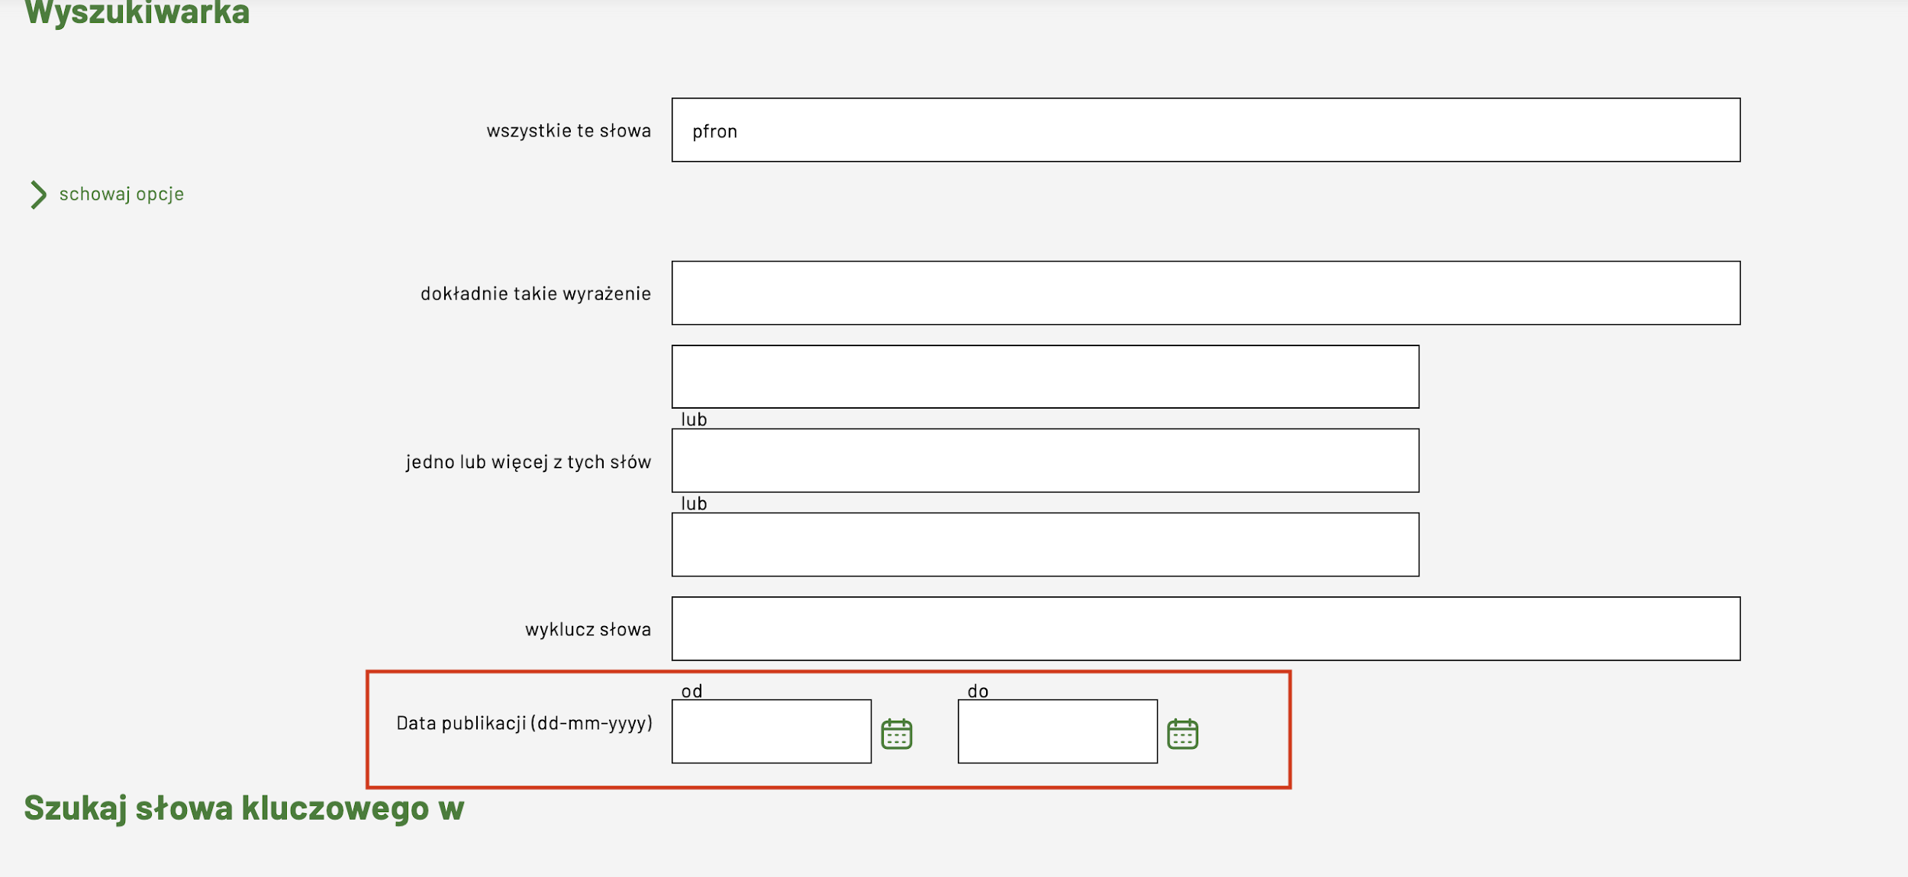  Błąd istotny | Funkcje oferowane przez serwis powinny być umiejscowione w tym samym miejscu, tak by nie wywołać dezorientacji u Użytkownika. | T | Spełnione

Wytyczna 3.3 Pomoc przy wprowadzaniu informacji: Istnieje wsparcie dla użytkownika, by mógł uniknąć błędów lub je skorygować.
3.3.1 Identyfikacja błędów: Jeśli automatycznie zostanie wykryty błąd wprowadzania danych, system wskazuje błędny element, a użytkownik otrzymuje opis błędu w postaci tekstu (Poziom A).
Wynik audytu: Niespełnione
Wynik samooceny: Spełnione
Strona | Opis Problemu | Rozwiązanie | Typ | Samoocena
https://pfron.jskinternet.pl/kn/artykuly/wydania-archiwalne/nr-i20111-i20122/67,Orzecznictwo-lekarskie-w-systemie-zabezpieczenia-spolecznego-nastepstw-choroby-M.html#wtxt | Brak walidacji formularza. W przypadku niewybrania opcji, przenosi Użytkownika na stronę, która nie istnieje:  Błąd istotny | Użytkownik musi zostać powiadomiony, że popełnił błąd lub nie wypełnił wymaganego pola. Rekomendujemy wprowadzenie walidacji. | T | Spełnione
https://pfron.jskinternet.pl/kn/szukaj | Brak walidacji w przypadku wybrania przez Użytkownika daty z przyszłości:  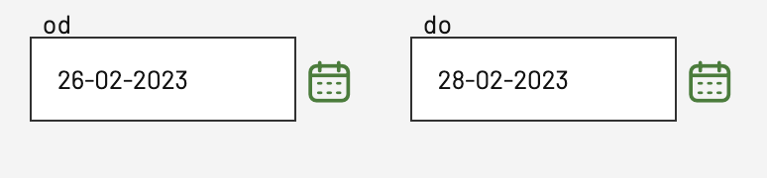  Błąd istotny | Sugerujemy uniemożliwienie Użytkownikowi wyszukania treści, które zostały opublikowane „w przyszłości”. Proponujemy dodanie walidacji, która podpowie Użytkownikowi, że trzeba wpisać poprawną, wcześniejszą datę. | T | Spełnione
3.3.2 Etykiety lub instrukcje: Pojawiają się etykiety lub instrukcje, kiedy w treści wymagane jest wprowadzenie informacji przez użytkownika. (Poziom A)
Wynik audytu: Niespełnione
Wynik samooceny: Spełnione
Strona | Opis Problemu | Rozwiązanie | Typ | Samoocena
https://pfron.jskinternet.pl/kn/artykuly/wydania-archiwalne/nr-i20111-i20122/67,Orzecznictwo-lekarskie-w-systemie-zabezpieczenia-spolecznego-nastepstw-choroby-M.html#wtxt | Brak etykiety przyporządkowanej do pola <select>.  Błąd istotny | Opis błędu jak i rozwiązanie znajduje się w kryterium 1.3.1. | T | Spełnione

3.3.3 Sugestie korekty błędów: Jeśli automatycznie zostanie wykryty błąd wprowadzania danych i znane są sugestie korekty, wtedy użytkownik otrzymuje takie sugestie, chyba, że zagrażałoby to bezpieczeństwu treści lub zmieniło jej cel (Poziom AA).
Wynik audytu: Niespełnione
Wynik samooceny: Spełnione
Strona | Opis Problemu | Rozwiązanie | Typ | Samoocena
https://pfron.jskinternet.pl/kn/artykuly/wydania-archiwalne/nr-i20111-i20122/67,Orzecznictwo-lekarskie-w-systemie-zabezpieczenia-spolecznego-nastepstw-choroby-M.html#wtxt | Brak sugestii korekty błędów, gdyż brakuje walidacji formularza. | Sugerujemy dodanie walidacji formularza wraz z odpowiednimi, szczegółowymi sugestiami poprawy błędów. | T | Spełnione
3.3.4. Zapobieganie błędom (kontekst prawny, finansowy, związany z podawaniem danych): W przypadku stron internetowych, które powodują zobowiązania prawne, albo na których użytkownik przeprowadza transakcje finansowe, modyfikuje lub usuwa dane w systemach przechowywania danych, nad którymi ma kontrolę, albo udziela odpowiedzi na testy, co najmniej jedna z poniższych informacji jest prawdziwa (Poziom AA):
- Odwracalność: Wprowadzenie danych jest odwracalne;
- Sprawdzanie: Dane wprowadzone przez użytkownika są sprawdzane pod kątem błędów, a użytkownik ma możliwość wprowadzenia poprawek;
- Potwierdzenie: Istnieje mechanizm sprawdzania, potwierdzania oraz korekty informacji przed jej ostatecznym wysłaniem.
Wynik audytu: Nie dotyczy

Zasada nr 4: Solidność — Treść musi być solidnie opublikowana, tak, by mogła być skutecznie interpretowana przez różnego rodzaju oprogramowania użytkownika, w tym technologie wspomagające.

Wytyczna 4.1 Kompatybilność: Zmaksymalizowanie kompatybilności z obecnymi oraz przyszłymi programami użytkowników, w tym z technologiami wspomagającymi.
4.1.1 Parsowanie: W treści wprowadzonej przy użyciu języka znaczników, elementy posiadają pełne znaczniki początkowe i końcowe, elementy są zagnieżdżane według swoich specyfikacji, elementy nie posiadają zduplikowanych atrybutów oraz wszystkie ID są unikalne, z wyjątkiem przypadków, kiedy specyfikacja zezwala na wyżej wymienione cechy. (Poziom A)
Wynik audytu: Niespełnione
Wynik samooceny: Spełnione
Strona | Opis Problemu | Rozwiązanie | Typ | Samoocena
https://pfron.jskinternet.pl/kn/artykuly/biezacy-numer#wtxt  https://pfron.jskinternet.pl/kn/artykuly/wydania-archiwalne/nr-i20111-i20122/67,Orzecznictwo-lekarskie-w-systemie-zabezpieczenia-spolecznego-nastepstw-choroby-M.html#wtxt  https://pfron.jskinternet.pl/kn/wiecej-informacji/dane-osobowe/454,Klauzula-informacyjna-dotyczaca-przetwarzania-danych-osobowych.html#_ftn1 | Błędy walidacji:  1. Zamknięcie znacznika <section> pomimo niezamknięcia poprzednich elementów:  </div> </section>  2.Brak zamknięcia elementu <div>:  <div class="tophead"> | Rekomendujemy poprawne zamknięcie wymienionych znaczników. | T | Spełnione
https://pfron.jskinternet.pl/kn/artykuly/wydania-archiwalne/nr-i20111-i20122/67,Orzecznictwo-lekarskie-w-systemie-zabezpieczenia-spolecznego-nastepstw-choroby-M.html#wtxt | Użycie <legend> zamiast <label>. Element <legend> nie może być bezpośrednim potomkiem elementu <fieldset>. | Zmiana elementu <legend> na <label> | T | Spełnione
4.1.2 Nazwa rola wartość: Dla wszystkich komponentów interfejsu użytkownika (włączając w to, ale nie ograniczając jedynie do elementów formularzy, linków oraz komponentów wygenerowanych przez skrypty) nazwa oraz rola (przeznaczenie) mogą być odczytane przez program komputerowy, a stan, właściwości oraz wartości, które mogą być ustawione przez użytkownika, mogą również być ustawione przez program komputerowy; zawiadomienie o zmianach w tych elementach dostępne jest dla programów użytkownika, w tym technologii wspomagających (Poziom A).
Wynik audytu: Niespełnione
Wynik samooceny: Spełnione
Strona | Opis Problemu | Rozwiązanie | Typ | Samoocena
Cały serwis | Brak informacji o tym, że elementy w menu są rozwijane (dotyczy całej nawigacji).    <a href="/kn/o-kwartalniku" target="_top" class="check" id="click_waypoint_157"><strong><span>O Kwartalniku</span></strong></a>  Błąd istotny | Do elementów rozwijanych należy zastosować atrybut aria-expanded i sterować jego wartością z poziomu JS ustawiając na true albo false w zależności czy element jest zwinięty czy rozwinięty:  - aria-expanded="true", jeśli jest rozwinięty,  - aria-expanded="false”, jeśli jest zwinięty,  dzięki temu użytkownicy korzystający z aplikacji asystujących będą wiedzieli jaka jest aktualna struktura zamieszczonych informacji. | T | Spełnione
Cały serwis | Przyciski służące do otwarcia wyszukiwarki oraz ułatwień dostępu zaimplementowane zostały jako linki.    <a href="#" class="icon-disabled" id="disabilitiesBtn" aria-haspopup="true" aria-controls="disabilities" aria-expanded="false"><strong>Ułatwienia</strong></a>  Ten sam błąd popełniony w przypadku przycisków zamykających wyszukiwarkę/ułatwienia dostępu:    <a href="#" id="closeDisabilitiesBtn"  ><span class="hide">Zamknij panel ułatwień</span></a>  Błąd istotny | Sugerujemy zmianę linków na przyciski, ponieważ Użytkownik nie zostaje przeniesiony na inną stronę.  Przycisk jest w tym przypadku prawidłowym elementem semantycznym. | T | Niespełnione
Cały serwis | Elementy służące do akceptacji lub odrzucenia plików cookies są linkami zamiast przyciskami.  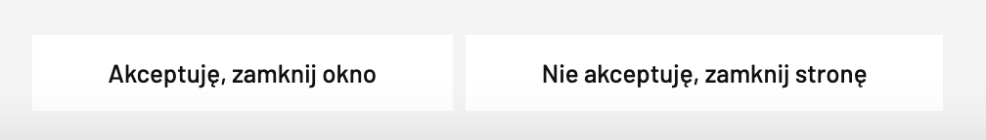  <a id="cookiesBoxClose" class="button" href="#">Akceptuję, zamknij okno</a>  Błąd istotny | Sugerujemy zmianę linków na przyciski, ponieważ Użytkownik nie zostaje przeniesiony na inną stronę.  Przycisk jest w tym przypadku prawidłowym elementem semantycznym. | T | Niepełnione
https://pfron.jskinternet.pl/kn/artykuly/wydania-archiwalne/nr-i20111-i20122/67,Orzecznictwo-lekarskie-w-systemie-zabezpieczenia-spolecznego-nastepstw-choroby-M.html#wtxt | Link „powrót” przenosi do poprzedniej odwiedzonej przez Użytkownika stronę, a element ten może sugerować, że powrót będzie do listy artykułów zamieszczonych w „kwartalniku niepełnosprawność”.  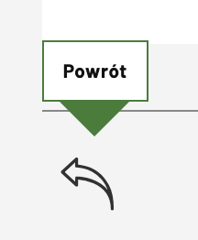  Błąd marginalny | Sugerujemy, aby link przenosił do poprzedniej strony w danym serwisie. Element ten nie powinien pełnić roli „wstecz”, którą Użytkownicy mają w przeglądarce. | R | Spełnione
4.1.3 Komunikaty o stanie: W treści zaimplementowanej przy użyciu języków znaczników komunikaty o stanie można programowo określać na podstawie roli lub właściwości, tak aby mogły być prezentowane użytkownikowi za pomocą technologii pomocniczych bez fokusu (Poziom AA).
Wynik audytu: Nie dotyczy

Dodatkowe rekomendacje i problemy
Strona | Opis Problemu | Rozwiązanie | Typ | Samoocena
https://pfron.jskinternet.pl/kn/dla-recenzentow/procedura-recenzowania/394,Formularz-recenzji.html | Funkcje wydruku czy wygenerowania dokumentu PDF nie działają.  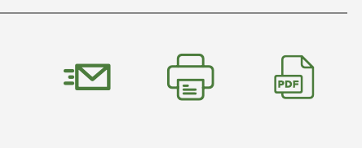 | Wszystkie funkcje na stronie powinny spełniać swój cel. Rekomendujemy naprawę tych funkcjonalności. | T | Spełnione

Raport dostępności dokumentu PDF:
Nazwa pliku: 02_Anna_Wilmowska-Pietruszynska.pdf
Autor raportu: Piotr Zrolka
Podsumowanie
Sprawdzanie napotkało na problemy, które mogą uniemożliwić pełne wyświetlanie dokumentu.
Wymaga sprawdzenia ręcznego: 2
Zatwierdzono ręcznie: 0
Odrzucono ręcznie: 0
Pominięto: 0
Zatwierdzono: 12
Niepowodzenie: 18
Raport szczegółowy
Nazwa reguły | Status | Opis
Flaga przyzwolenia dostępności | Zatwierdzono | Należy ustawić flagę przyzwolenia dostępności
PDF zawierający wyłącznie obrazy | Zatwierdzono | Dokument nie jest plikiem PDF zawierającym wyłącznie obrazy
Oznakowany PDF | Niepowodzenie | Dokument jest oznakowanym plikiem PDF
Logiczna kolejność odczytu | Wymaga sprawdzenia ręcznego | Struktura dokumentu zapewnia logiczną kolejność odczytu
Język główny | Niepowodzenie | Język tekstu jest określony
Tytuł | Niepowodzenie | Tytuł dokumentu jest wyświetlany na pasku tytułowym
Zakładki | Zatwierdzono | W dużych dokumentach znajdują się zakładki
Kontrast kolorów | Wymaga sprawdzenia ręcznego | Dokument ma odpowiedni kontrast kolorów
Zawartość strony
Nazwa reguły | Status | Opis
Oznakowana zawartość | Niepowodzenie | Cała zawartość stron jest oznakowana
Oznakowane adnotacje | Zatwierdzono | Wszystkie adnotacje są oznakowane
Kolejność tabulatorów | Niepowodzenie | Kolejność tabulatorów jest zgodna z kolejnością struktury
Kodowanie znaków | Zatwierdzono | Dostarczone jest niezawodne kodowanie znaku
Oznakowane multimedia | Zatwierdzono | Wszystkie obiekty multimedialne są oznakowane
Miganie ekranu | Zatwierdzono | Strona nie spowoduje migania ekranu
Skrypty | Zatwierdzono | Brak niedostępnych skryptów
Odpowiedzi czasowe | Zatwierdzono | Strona nie wymaga odpowiedzi czasowych
Łącza nawigacyjne | Zatwierdzono | Łącza nawigacji nie powtarzają się
Formularze
Nazwa reguły | Status | Opis
Oznakowane pola formularza | Zatwierdzono | Wszystkie pola formularza są oznakowane
Opisy pól | Zatwierdzono | Wszystkie pola formularza mają opis
Tekst zastępczy
Nazwa reguły | Status | Opis
Tekst zastępczy ilustracji | Niepowodzenie | Ilustracje wymagają tekstu zastępczego
Zagnieżdżony tekst zastępczy | Niepowodzenie | Tekst zastępczy, który nigdy nie będzie odczytany
Powiązane z zawartością | Niepowodzenie | Tekst zastępczy musi być powiązany z zawartością
Ukrywa adnotacje | Niepowodzenie | Tekst zastępczy nie powinien ukrywać adnotacji
Tekst zastępczy pozostałych elementów | Niepowodzenie | Pozostałe elementy, dla których wymagany jest tekst zastępczy

Tabele
Nazwa reguły | Status | Opis
Wiersze | Niepowodzenie | TR musi być elementem potomnym Table, THead, TBody lub TFoot
TH i TD | Niepowodzenie | TH i TD muszą być elementami potomnymi TR
Nagłówki | Niepowodzenie | Tabele powinny mieć nagłówki
Regularność | Niepowodzenie | Tabele muszą zawierać taką samą liczbę kolumn w każdym wierszu oraz wierszy w każdej kolumnie
Podsumowanie | Niepowodzenie | Tabele muszą mieć podsumowanie
Listy
Nazwa reguły | Status | Opis
Elementy listy | Niepowodzenie | LI musi być elementem potomnym L
Lbl i LBody | Niepowodzenie | Lbl i LBody muszą być elementami potomnymi LI
Nagłówki
Nazwa reguły | Status | Opis
Właściwe zagnieżdżenie | Niepowodzenie | Właściwe zagnieżdżenie

Raport dostępności dokumentu .DOC (NIESPEŁNIONE):

Lista błędów:
  - Brak opisów alternatywnych dla elementów nietekstowych – checkboxów. Należy dodać tekst alternatywny dla elementów lub zaznaczyć je jako elementy dekoracyjne - (kryterium 1.3.1 WCAG 2.1).
  - Brak nagłówków w dokumencie - jeśli dokument można podzielić na bardziej sprecyzowane fragmenty, należy to zrobić. Rekomendujemy dodanie stworzenie nagłówka H1 oraz wyróżnienie nagłówków H2. (kryterium 1.3.1 WCAG 2.1).
  - Brak wierszy nagłówkowych w tabeli - należy dodać nagłówki w tabelach. (kryterium 1.3.1 WCAG 2.1).
  - Użycie znaków interpunkcyjnych jako miejsca na potencjalne wypełnienie dokumentu - technologie asystujące odczytując znaki interpunkcyjne, mogą zdezorientować Użytkownika. Sugerujemy pozostawienie pustego miejsca tam, gdzie Użytkownik ma wypełnić dane. Sugerujemy również usunięcie myślników (tak zwanych pauz) dzielących dokument. Do podziału dokumentu sugerujemy zastosować nagłówki.
  - Znak gwiazdki “*” należy oznaczyć jako przypis (kryterium 1.3.1 WCAG 2.1):

  - Do układu treści (w tym przypadku stopki) użyto tabeli. Rekomendujemy umieszczenie tekstu w orientacji poziomej w sekcji “stopka” (kryterium 1.3.1 WCAG 2.1).
  - Brak kontrastu w części treści – Współczynnik kontrastu wynosi 3.8 (#5585BF do #FFFFFF). Należy poprawić kontrast w ten sposób, by współczynnik wynosił co najmniej 4.5:1. (kryterium 1.4.3 WCAG 2.1).
  - Sugerujemy rozbudowanie tytułu dokumentu - według zasady “od szczegółu do ogółu” - na przykład - “Formularz recenzji - Kwartalnik Niepełnosprawność” (kryterium 2.4.2 WCAG 2.1).
  - Sugerujemy nadanie linkowi celu. Zamiast całego hiperlinku, rekomendujemy zmienić jego opis - na przykład: “Link do dokumentu "Dobre praktyki w procedurach recenzyjnych w nauce" (kryterium 2.4.4 WCAG 2.1).
  - Rekomendujemy dodanie poprawnego linku - obecnie podana strona nie jest dostępna pod podanym adresem (kryterium 2.4.4 WCAG 2.1).
  - Rekomendujemy nie używanie skrótów - na przykład: “pt.”. Czytnik ekranu NVDA przetwarza go jako “piątek”. VoiceOver przetwarza go poprawnie (kryterium 3.1.4 WCAG 2.1 (poziom AAA)).
  - Niewyrównane elementy nietekstowe (checkboxy) z tekstem. Należy zaznaczyć obiekt i ustawić „zawijanie” równo z tekstem - (rekomendacja).
  - Sugerujemy zmianę autora dokumentu. Obecnie jest to “fryzlewg” (rekomendacja).

